Ağrı İbrahim Çeçen Üniversitesi Meslek Yüksekokulu

Elektrik ve Enerji Bölümü
Nükleer Teknoloji ve Radyasyon Güvenliği Programı Ders İçerikleri

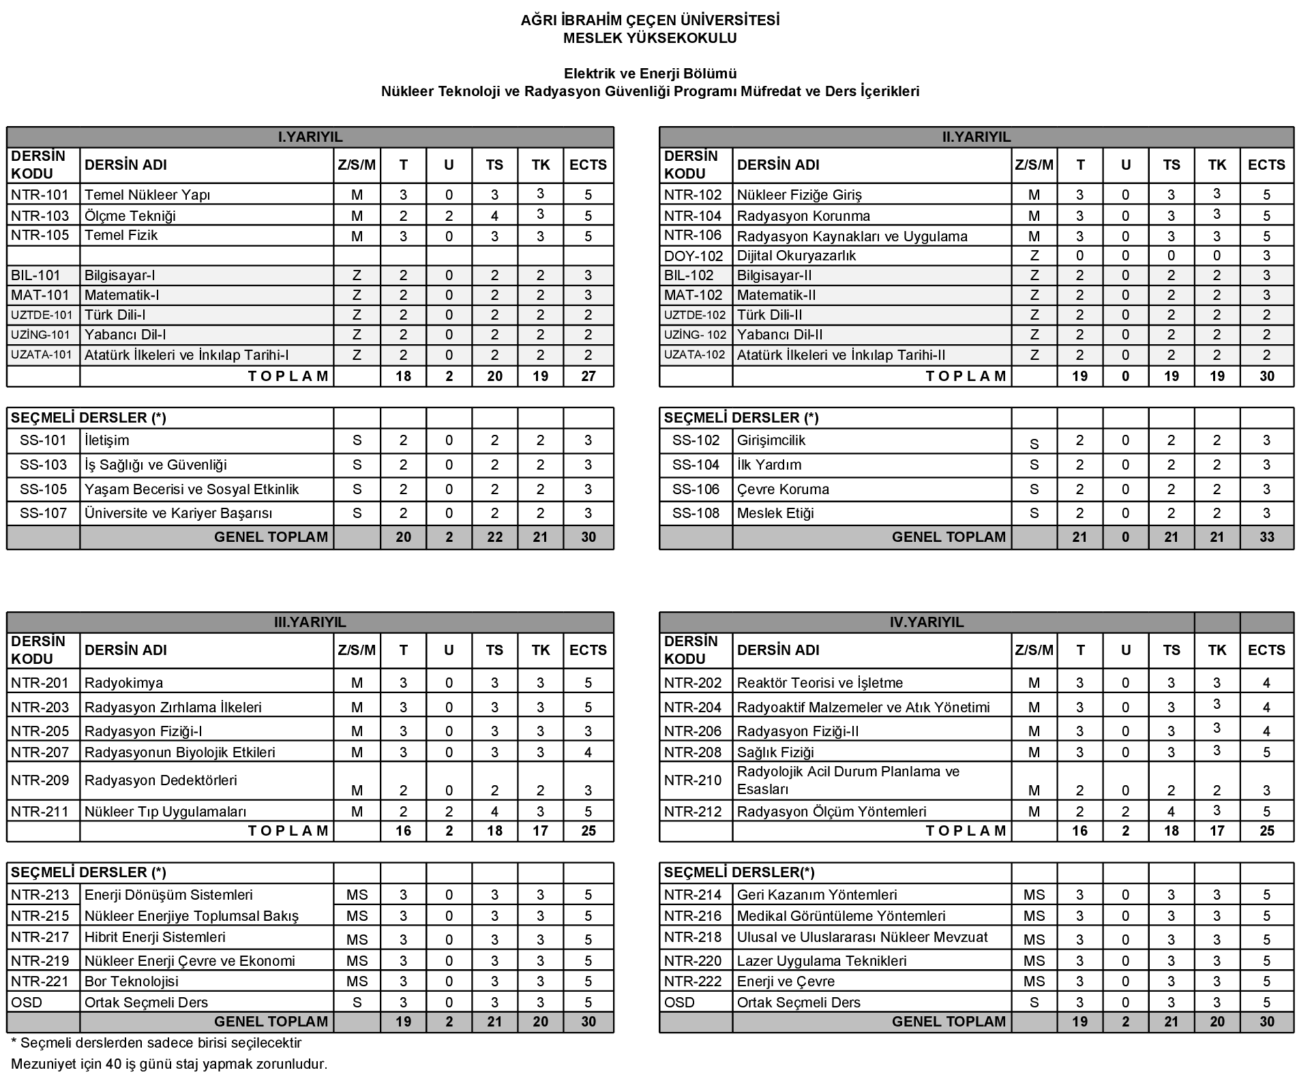

1. Yarıyıl Ders İçerikleri

Temel Nükleer Yapı | Temel düzeyde atom ve çekirdek yapısı, radyoaktivite, yarıömür, yarılanma ömrü, radyoaktivite düzenleme yasaları ve radyasyon çeşitleri
Temel Fizik | Fiziksel büyüklükler ve hesaplamaları, statik, dinamik, iş enerji, güç, enerji dönüştürücüleri ve verim hesaplamaları
Ölçme Tekniği | Ölçme Nedir, Nasıl Yapılır, Ölçmenin önemi ve tanımı, Ölçü Aletleri ve Ölçüm Hataları, Uzunluk, Alan, Hacim ve Ağırlık, Akışkanlık ve Sıcaklık Ölçümleri, Eğim, Kesit ve Çap, Hız ve Devir, Ses, Basınç, Ölçü Birimleri ve Dönüşümleri, Gerilim, Akım, Güç ve Enerji Ölçme
Matematik-I | Sayılar, Cebir, Denklemler ve Eşitsizlikler, Fonksiyonlar, Trigonometri, dorusal ve üstel denklemler, Kompleks Sayılar, Logaritma, istatistikler ve güvenilirlik.
Bilgisayar I | Bilgisayar donanım bilgisi, işletim sistemi, Office paket programlarının kullanımı
Yabancı Dil-I | Konuşma, Dinleme-Anlama, Yazma, Okuma-Anlama
Türk Dili-I | Dil, Diller ve Türk Dili, Dil Bilgisi, Sözcük ve Cümle, Kelime Türleri, Anlatımın Öğeleri ve Anlatım Türleri, Düzgün ve Etkili Konuşmanın Temel İlkeleri
Atatürk İlkeleri ve İnkılap Tarihi-I | Cumhuriyet Tarihi, Cumhuriyetin Temel Nitelikleri, Atatürk İlke ve İnkılapları
Seçmeli Dersler
İletişim | İletişim ve Kişilerarası İletişim, Kişi Algısı, Sözel Mesajlar, Sözel Olmayan Mesajlar, Dinleme, Kişilerarası İletişim ve Etik İlkeler, İlişki/Etkileşim Süreci, Etkileşim Bağlamları, Değişen İlişkiler, Aile ve Arkadaşlarla İletişim, Yakın İlişkilerde İletişim, İletişimdeki Engeller, Çatışma ve Uzlaşma, Kültürel Farklılıklar ve İletişim
İş Sağlığı ve Güvenliği | İşçi Sağlığı ve İş Güvenliğinin Tarihsel Gelişimi İşçi Sağlığı ve İş Güvenliğinin Amacı ve Önemi İşçi Sağlığı ve İş Güvenliği Alanında Kavramlar Türkiye’de İşçi Sağlığı ve İş Güvenliğinin Genel Görünümü İş Kazaları Meslek Hastalıkları İş Kazaları ve Meslek Hastalıklarına Karşı Alınacak Önlemler İş Kazaları ve Meslek Hastalıklarından Doğan maliyetler
Yaşam Becerisi ve Sosyal Etkinlik | Kendini gerçekleştirme, kendini tanıma, iletişim, iletişimi engelleyen etmenler, sosyal beceriler, hayır deme, sorun çözme, kendini ortaya koyma, öfke, stres, heyecan, kaygı ve korku vb. zorlayan duygularla baş etme, sağlıklı karar verme, topluluk önünde konuşma, benlik kavramı, kariyer ve kariyer planlama, cv hazırlama, verimli ders çalışma, atılgan ve girişimci davranış geliştirme, duygusal zeka.
Üniversite ve Kariyer Başarısı | Kariyer yönetimi ve kavramsal çerçevesi, kariyer geliştirmenin örgütsel boyutunu oluşturan kariyer yönetimi süreci, araçları ve uygulamaları, çalışanların kariyer devreleri, kariyer sorunları ve çözümleri ele alınacaktır.
2.Yarıyıl Ders İçerikleri

Radyasyon Korunma | Ekle ….Radyasyon ölçüm cihazlarının genel özellikleri (Verim, cevap verme süresi, enerji verimliliği, ölü zaman) Dedektör tipleri Gazlı dedektörler, Sintilasyon dedektörleri, Yarıiletken dedektörler, Nçtron dedektörleri
Nükleer Fiziğe Giriş | Atom Çekirdeği, Radyoaktivite, Nükleer Özellikler, Nükleer Kuvvetler, Nükleer Yapı ,Alfa Bozunumu, Beta Bozunumu, Gama Bozunumu
Radyasyon Kaynakları Ve Uygulama Alanları | Radyasyon kaynaklarının tanıtımı ve ilişkili olası tehlikeler, hızlandırıcılar, izotop jenaratörler, nükleer ölçüm cihazları, x-ışını tüpleri, doğal radyasyon, reaktörler, radyografi teknikleri.
Bilgisayar II | Bilgisayar destekli eğitim ile ilgili temel kavramlar, öğeleri, kuramsal temelleri, yararları ve sınırlılıkları, uygulama yöntemleri, bilgisayar destekli öğretimde kullanılan yaygın formatlar, ders yazılımlarının değerlendirilmesi ve seçimi, uzaktan eğitim uygulamaları, veri tabanı uygulamaları, bilgisayar ve internetin çocuklar/gençler üzerindeki olumsuz etkileri ve önlenmesi.
Matematik-II | Lineer Denklem Sistemleri ve Matrisler, Limit ve Süreklilik, Türev ve Uygulamaları, İntegral ve Uygulamaları, Diferansiyel Denklemler, İstatistik
Türk Dili-II | Yazılı ve Sözlü Anlatım Türleri, Noktalama ve Yazım Kuralları, Anlatım Bozuklukları
Atatürk İlkeleri ve İnkılap Tarihi-II | Cumhuriyet Tarihi, Cumhuriyetin Temel Nitelikleri, Atatürk İlke ve İnkılapları
Yabancı Dil-II | Konuşma, Dinleme-Anlama, Yazma, Okuma Anlama
Dijital Okuryazarlık | Öğrenme -öğretme sürecinin artık teknoloji kullanılarak da gerçekleştirildiğinin farkında olunmasıdır.
Seçmeli Dersler
Girişimcilik | Girişimcilik Kavramı ve Ortaya Çıkışı, Küçük İşletme Çeşitleri, Küçük İşletmelerin Kuruluş Süreçleri, Küçük İşletmelerin Sorunları ve Çözüm Yollarıİş fikri geliştirme İş fikirleri oluşturma yöntemleri, zihin haritaları, fikirlerin düzenlenmesi ve sıralanması Bir iş fikrinde karar kılma, piyasa araştırması, anketler ve analiz edilmesi, rakip analizi SWOT analizi yapma Girişimciler için maliyet analizi ve pazarlama İş planı hazırlama İşletme kuruluşu ve hibe veren kuruluşlar Başvuru formu ve başvuru rehberi okuma teknikleri, Girişimcilik Yaklaşımları, Girişimcilik Kültürü, Girişimcilik Türleri , Girişimcilik Fonksiyonları, Girişimcilik Alanları, Girişimcilik Süreci, İş Fikri ve Kaynakları, İş Fikri Geliştirme, İş Planı ve Unsurları, İş Planı Hazırlama, Girişimciliğin Yerel, Ulusal ve Uluslararası Bağlamı,
İlk Yardım | Kalite Kavramı, Standart ve Standardizasyon, Standardın Üretim ve Hizmet Sektöründe Önemi, Yönetim Kalitesi ve Standartları, Çevre Standartları, Kalite Yönetim Sistemi Modelleri, Stratejik Yönetim, Yönetime Katılma, Süreç Yönetim Sistemi, Kaynak Yönetimi Sistemi, Üretimde Kalite Kontrolü, Muayene ve Örnekleme, Toplam Kalite Kontrol, Kontrol Diyagramları, İstatistiksel Dağılımlar
Çevre Koruma | Çevreye İlişkin Tanımlar, Çevre Sorunları, Çevre Koruma Tedbirleri, Doğa Kirliliği, Gürültü, Çevre Yönetmelik Bilgisi Risk Analizi, Atık Depolama, Kişisel Korunma Önlemleri Uluslararası Sağlık Ve Güvenlik İkazları
Meslek Etiği | Etik ve ahlak kavramları, Ahlakın oluşumunda rol oynayan faktörler, Etik sistemleri, Meslek etiği, Mesleki yozlaşma ve meslek hayatında etik dışı davranışların sonuçları, Sosyal sorumluluk

3. Yarıyıl Ders İçerikleri

Radyasyon Fiziği-I | Radyasyonun madde ile etkileşimi, radyasyon detektörleri ve ölçüm metodları, radyasyondan korunma ilkeleri, iyonizasyon, Elektromagnetik spektrum
Radyasyon Zırhlama İlkeleri | Radyasyon çeşitlerine göre radyasyonun zırhlanması, madde içinde sönümlenmesi, radyasyon çeşitlerine göre zırhlama materyelleri.
Radyasyonun Biyolojik Etkileri | Radyasyonun biyolojik madde ile etkileşmesi, canlı hücreler üzerindeki tesirleri, insan organları için doz hesaplamalarının yapılması, canlı hücreler ve insan organları için radyasyon riski değerlendirilmesi, dahili doz hesaplama metotları.
Radyokimya | Atomik spektum, kuantum sayıları, periyodik çizelge, kimyasal bağlanma, kimyasal bağ türleri, molekül şekilleri, gazlar, gaz kanunları, gazların kinetik teorisi,moleküller arası kuvvetler, sıvılar, katılar, çözeltilerin fiziksel özellikleri, derişim birimleri, koligatif özellikler, kimyasal kinetik, reaksiyon hızı ve ifadesi, reaksiyon mekanizması, kimyasal denge, kimyasal denge sabiti ve uygulamaları, Le Chatalier kuralı, yükseltgenme – indirgenme ve elektrokimya, indirgenme-yükseltgenme reaksiyonları, galvatik hücre, indirgenme potansiyelleri, yeni bileşenler türetme.
Radyasyon Detektörleri | Radyasyon ölçüm cihazlarının genel özellikleri (Verim, cevap verme süresi, enerji verimliliği, ölü zaman) Dedektör tipleri Gazlı dedektörler, Sintilasyon dedektörleri, Yarıiletken dedektörler, Nçtron dedektörleri
Nükleer Tıp Uygulamaları | Nükleer tıpta yapılan incelemeleri ve tıbbi endikasyonlarını tanımlayabilir. İncelemelere göre hasta hazırlığını ve görüntüleme protokollerini tanımlayabilir. Nükleer Tıpta en sık yapılan incelemelere konu olan hastalıkları sayabilir. Hastaların incelemelerini doğru olarak uygulayabilir. İncelemelerde oluşabilecek sorunları tanır ve çözüm önerisi getirir.
Seçmeli Dersler
Enerji Dönüşüm Sistemleri | Enerji Dönüşümü ve Verim Kavramı, Yanma Temelli Teknolojiler (İçten Yanmalı Motorlar, Gaz Tribünleri, Buhar Tribünleri, Katalitik Reaktörler), Yanma Temelli Olmayan Teknolojiler (Yakıt Hücreleri, Biyolojik Reaktör, Güneş Gözeleri, Su Tribünleri, Rüzgâr Tribünleri)
Nükleer Enerjiye Toplumsal Bakış | Tüm enerji teknolojilerinin sosyal kaygılar, hatta anlaşmazlık yaratma eğilimi bulunmaktadır. Nükleer enerji söz konusu olduğunda bu kaygılar güvenlik, nükleer silahlanma ve atık depolama konularına odaklanmaktadır.
Hibrit Enerji Sistemleri | Hidrojen enerjisi, Yakıt pili sistemleri, Rüzgar enerji sistemleri, Güneş enerji sistemleri, Enerji depolama sistemleri, Ultra-kapasitör sistemleri, Akümülatör sistemleri, Hidrojen depolama sistemleri, Hibrid elektrik enerji sistemlerinin uygulamaları, Konut kullanımı için yakıt pili/ultra-kapasitor hibrid sistemi, Taşıt sistemleri için yakıt pili/ultra-kapasitor hibrid sistemi, Rüzgar/yakıt pili/ultra-kapasitor hibrid sistemi, Güneş pili/yakıt pili/ultra-kapasitor hibrid sistemi
Nükleer Enerji Çevre ve Ekonomi | Fosil yakıt kullanan enerji sistemlerinin, yenilenebilir enerji kaynaklarının ve nükleer enerji güç santrallerinin enerji üretim verimleri göz önüne alınarak; insana, doğaya ve ekonomiye olan etkilerinin karşılaştırmalı olarak incelenmesi.
Bor Teknolojisi | İnorganik Bor Bileşikleri Hakkında Genel Bilgiler, Sodyum Boratlar, Boraksın Dehidrasyonu ve Kurutulması, Boraks Üretimi, Türkiye’de Tinkalden Boraks Üretimi, Susuz Boraks Üretimi, Borik Asidin Kullanımı ve Özellikleri, Üretim Yöntemleri, Kolemanitten Sülfat Asidi İle Borik Asit Üretimi, Bor Bileşikleri ve Borun Biyolojik Özellikleri, Borun Çevre Kirliliği Oluşturması, Borun Enerji Alanında Kullanımı (Borlu Katı Yakıtlar, Sodyum Borohidrit Uygulamaları, Güneş Enerjisinin Depolanması, Güneş Pili Koruyucusu

4. Yarıyıl Ders İçerikleri

Radyasyon Fiziği-II | Radyasyon detektörleri, radyoaktif kaynaktan çıkan radyasyonun ölçülmesi ve değerlendirilerek sönümlemesinin hesaplanması, nötron radyasyonunun maddeler üzerindeki etkisi ve kaynaklardan yayılma hızının belirlenmesi, hesaplanması ve değişik radyasyon analizlerin numune alınarak değerlendirilmesi İyonize radyasyon kaynaklarının perdelenmesi ve sızıntı alfa, beta ve gama ışınımlarının ölçülmesi
Reaktör Teorisi ve İşletme | Temel termodinamik tanıtımı, reaktör tipleri, fizyon sürecinde reaktivite / kritiklik, reaktör kinetiği, ısı kaldırma, artık ısı / bozunma ısısı, nükleer santralde su kimyası.
Radyoaktif Malzemeler ve Atık Yönetimi | Katı, sıvı, gaz formdaki radyoaktif maddelerin sınıflandırılması, etiketlenmesi, bunların taşınması, taşıma belgelerinin hazırlanması, güvenli bir şekilde depolama ya da imha yöntemleri, sevkiyat için uygun yolların seçilmesi (demiryolu, deniz yolu veya karayolu gibi), atık yönetimi: (düşük seviyede ve yüksek seviyede atık işlemleri için değerlendirme yöntemleri.
Sağlık Fiziği | Dozimetri kullanımı, nötron dozunun hesaplanması, havadaki radyoaktif konsantrasyonunun hesaplamaları, kirlilik düzeylerini belirlemek, solunum sorunlarının araştırılması, kirliliğin yayılmasını önleme çalışmaları, kirliliği yok etme yöntemleri, giyilecek koruyucu elbiseleri belirleme teknikleri, toplam radyasyon baskısını azaltmak ve kayıtlarını tutulması radyasyon ölçüm cihazlarının kullanımı, alınan ölçüm değerlerinin grafiksel gösterimi, sağlık açısından değerlendirmesi, salınan enerjinin etkisini azaltma yöntemleri
Radyolojik Acil Durum Planlama Esasları | Nükleer kazalar hakkında bilgi, olası bir nükleer kaza sonucu serpinti, çevresel örneklerin toplanması, acil durum planlarının yapılması, risk hesaplamalar
Radyasyon Ölçüm Yöntemleri | Medikal Fizik alanı ile yüklü parçacık ve gama-x ışını spektroskopisinde kullanılan dedektörleri tanımak.
Seçmeli Dersler
Ulusal ve Uluslararası Nükleer Düzenlemeler ve Mevzuat | Nükleer ve radyasyon uygulamaları alanında UAEA (Uluslar arası Atom Enerjisi Ajansı) gerekleri ve kılavuzları, TAEK mevzuatı, diğer ulusal mevzuatlar.
Medikal Görüntüleme Yöntemleri | Radyolojide kullanılan konvansiyonel radyolojik görüntüleme yöntemlerinin ve film banyo işlemlerinin öğrenilmesi, hastanın tetkike hazırlanması ve hastaya verilecek radyolojik pozisyonlarda dikkat edilmesi gereken hususların öğrenilmesidir
Lazer Uygulama Teknikleri | Lazer üretimi, lazerin kuantum temelleri ve teorisi, koherent lazer çeşitleri, lazerin endüstride, tıpta, ve haberleşme sistemlerinde kullanımı, lazer spektroskopisi, çift foton spektroskopisi, lazerle ölçüm metotları, lazer füzyon, lazer güdümlü silah sistemleri, LIDAR, ısı ve enerji kaynağı olarak lazer, holografi ve uygulamaları, holografi ile veri depolanması.
Geri Kazanım Yöntemleri | Atık Türleri, Endüstriyel Atık Yönetimi, Endüstriyel Atık Yönetim Planı, Tehlikeli Kabul Edilen Atıkların Kodları Ve Özellikleri, Geri Dönüşüm, Plastik Malzemelerin Geri Kazanım Yolculuğu, Çevresel Risk Değerlendirmesi Ve Yönetimi, Atık Azaltma Ve Atık Rehabilitasyonu Kavramları, Atık Sınıflandırma (Organik Ve İnorganik Atık Değerlendirme Yöntemleri), Atık Yönetim Sistemleri, Avrupa Birliği Geri Kazanım Yönergeleri
Enerji ve Çevre | Enerji ile ilgili temel bilgiler, evrenin oluşumunda enerji, gökadaların yıldızların ve dünyanın oluşumunun enerjı açısından incelenmesi, enerji kaynağı olarak güneş, güneş*dünya geometrisi, dünyanın dışına gelen güneş enerjisi ve yıllık değişimi, yeryüzüne gelen güneş enerjisi ve havakürenin etkileri, dünyanın enerji dengesi.

